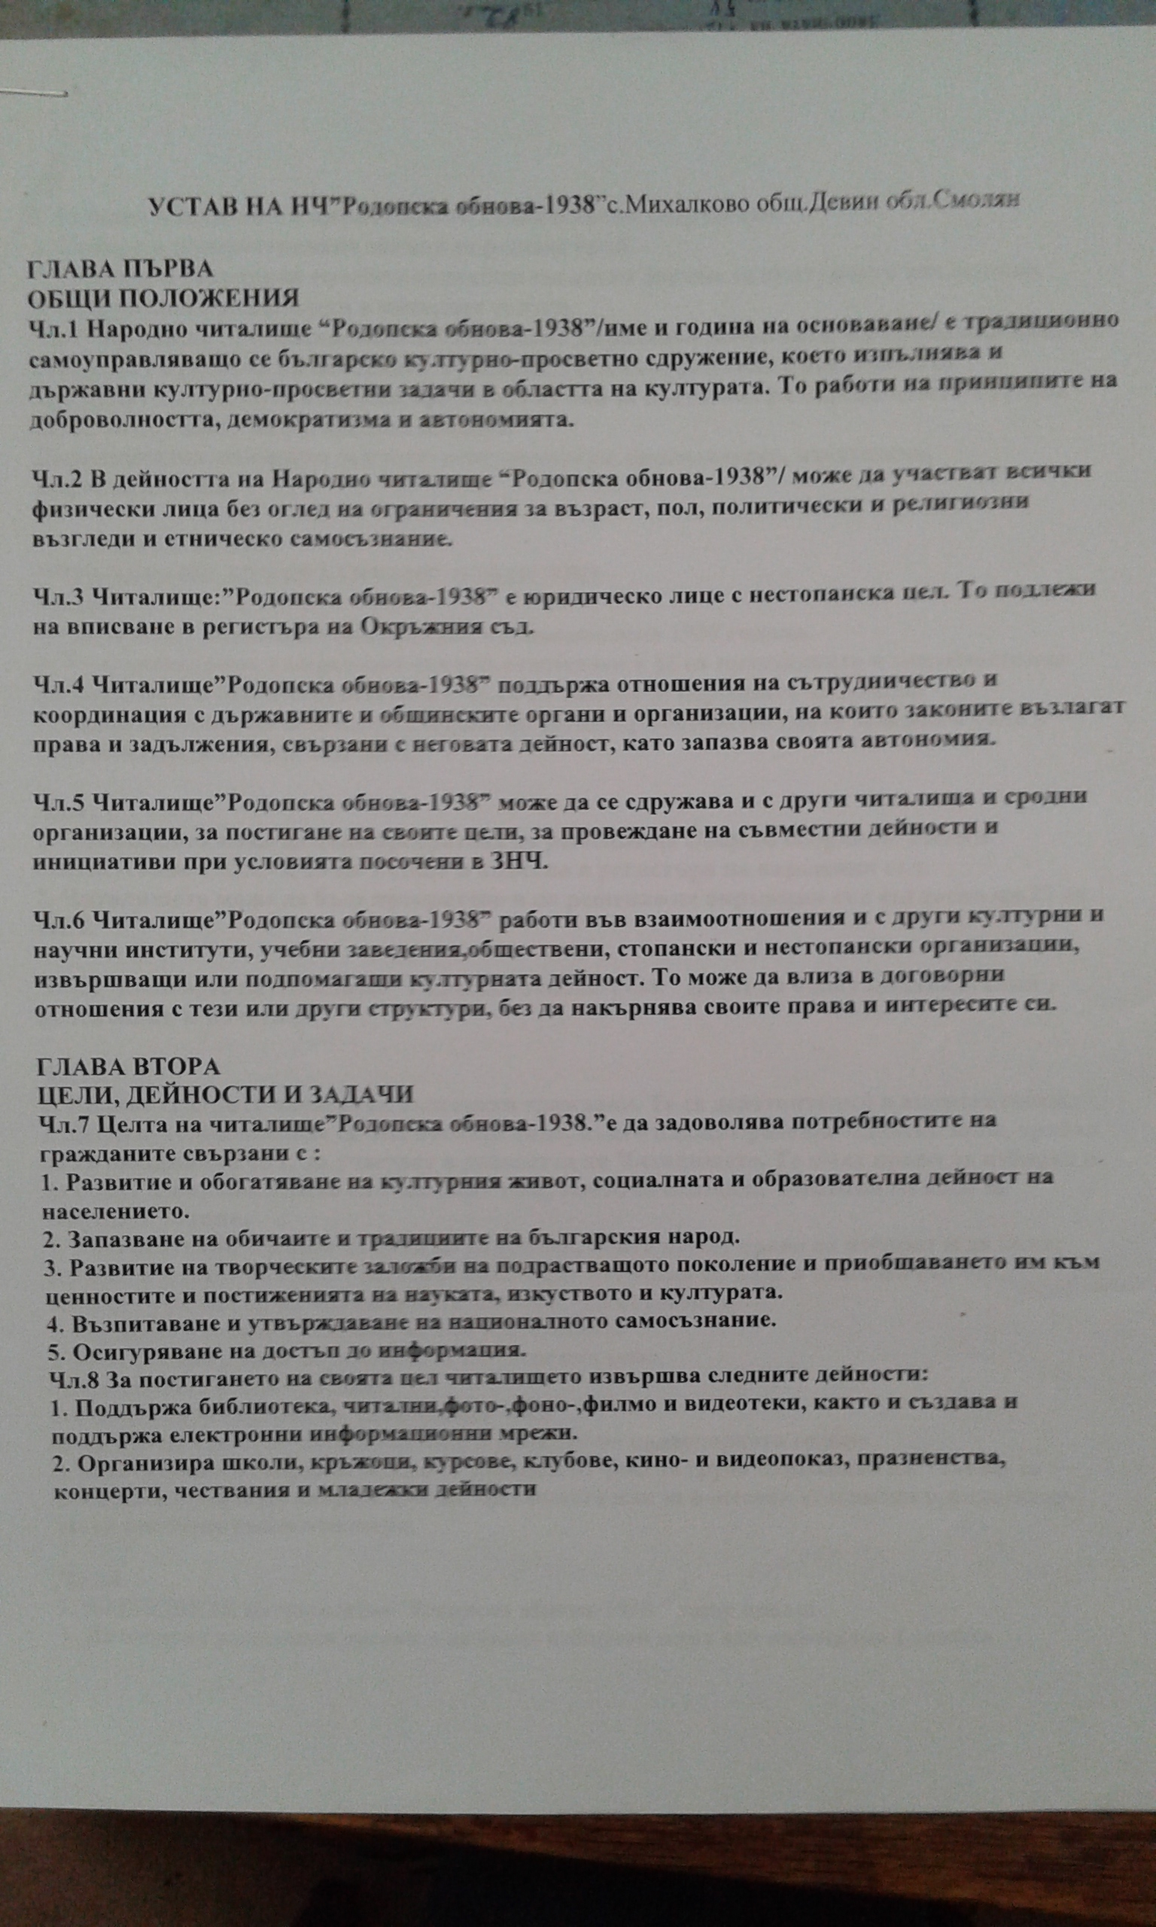
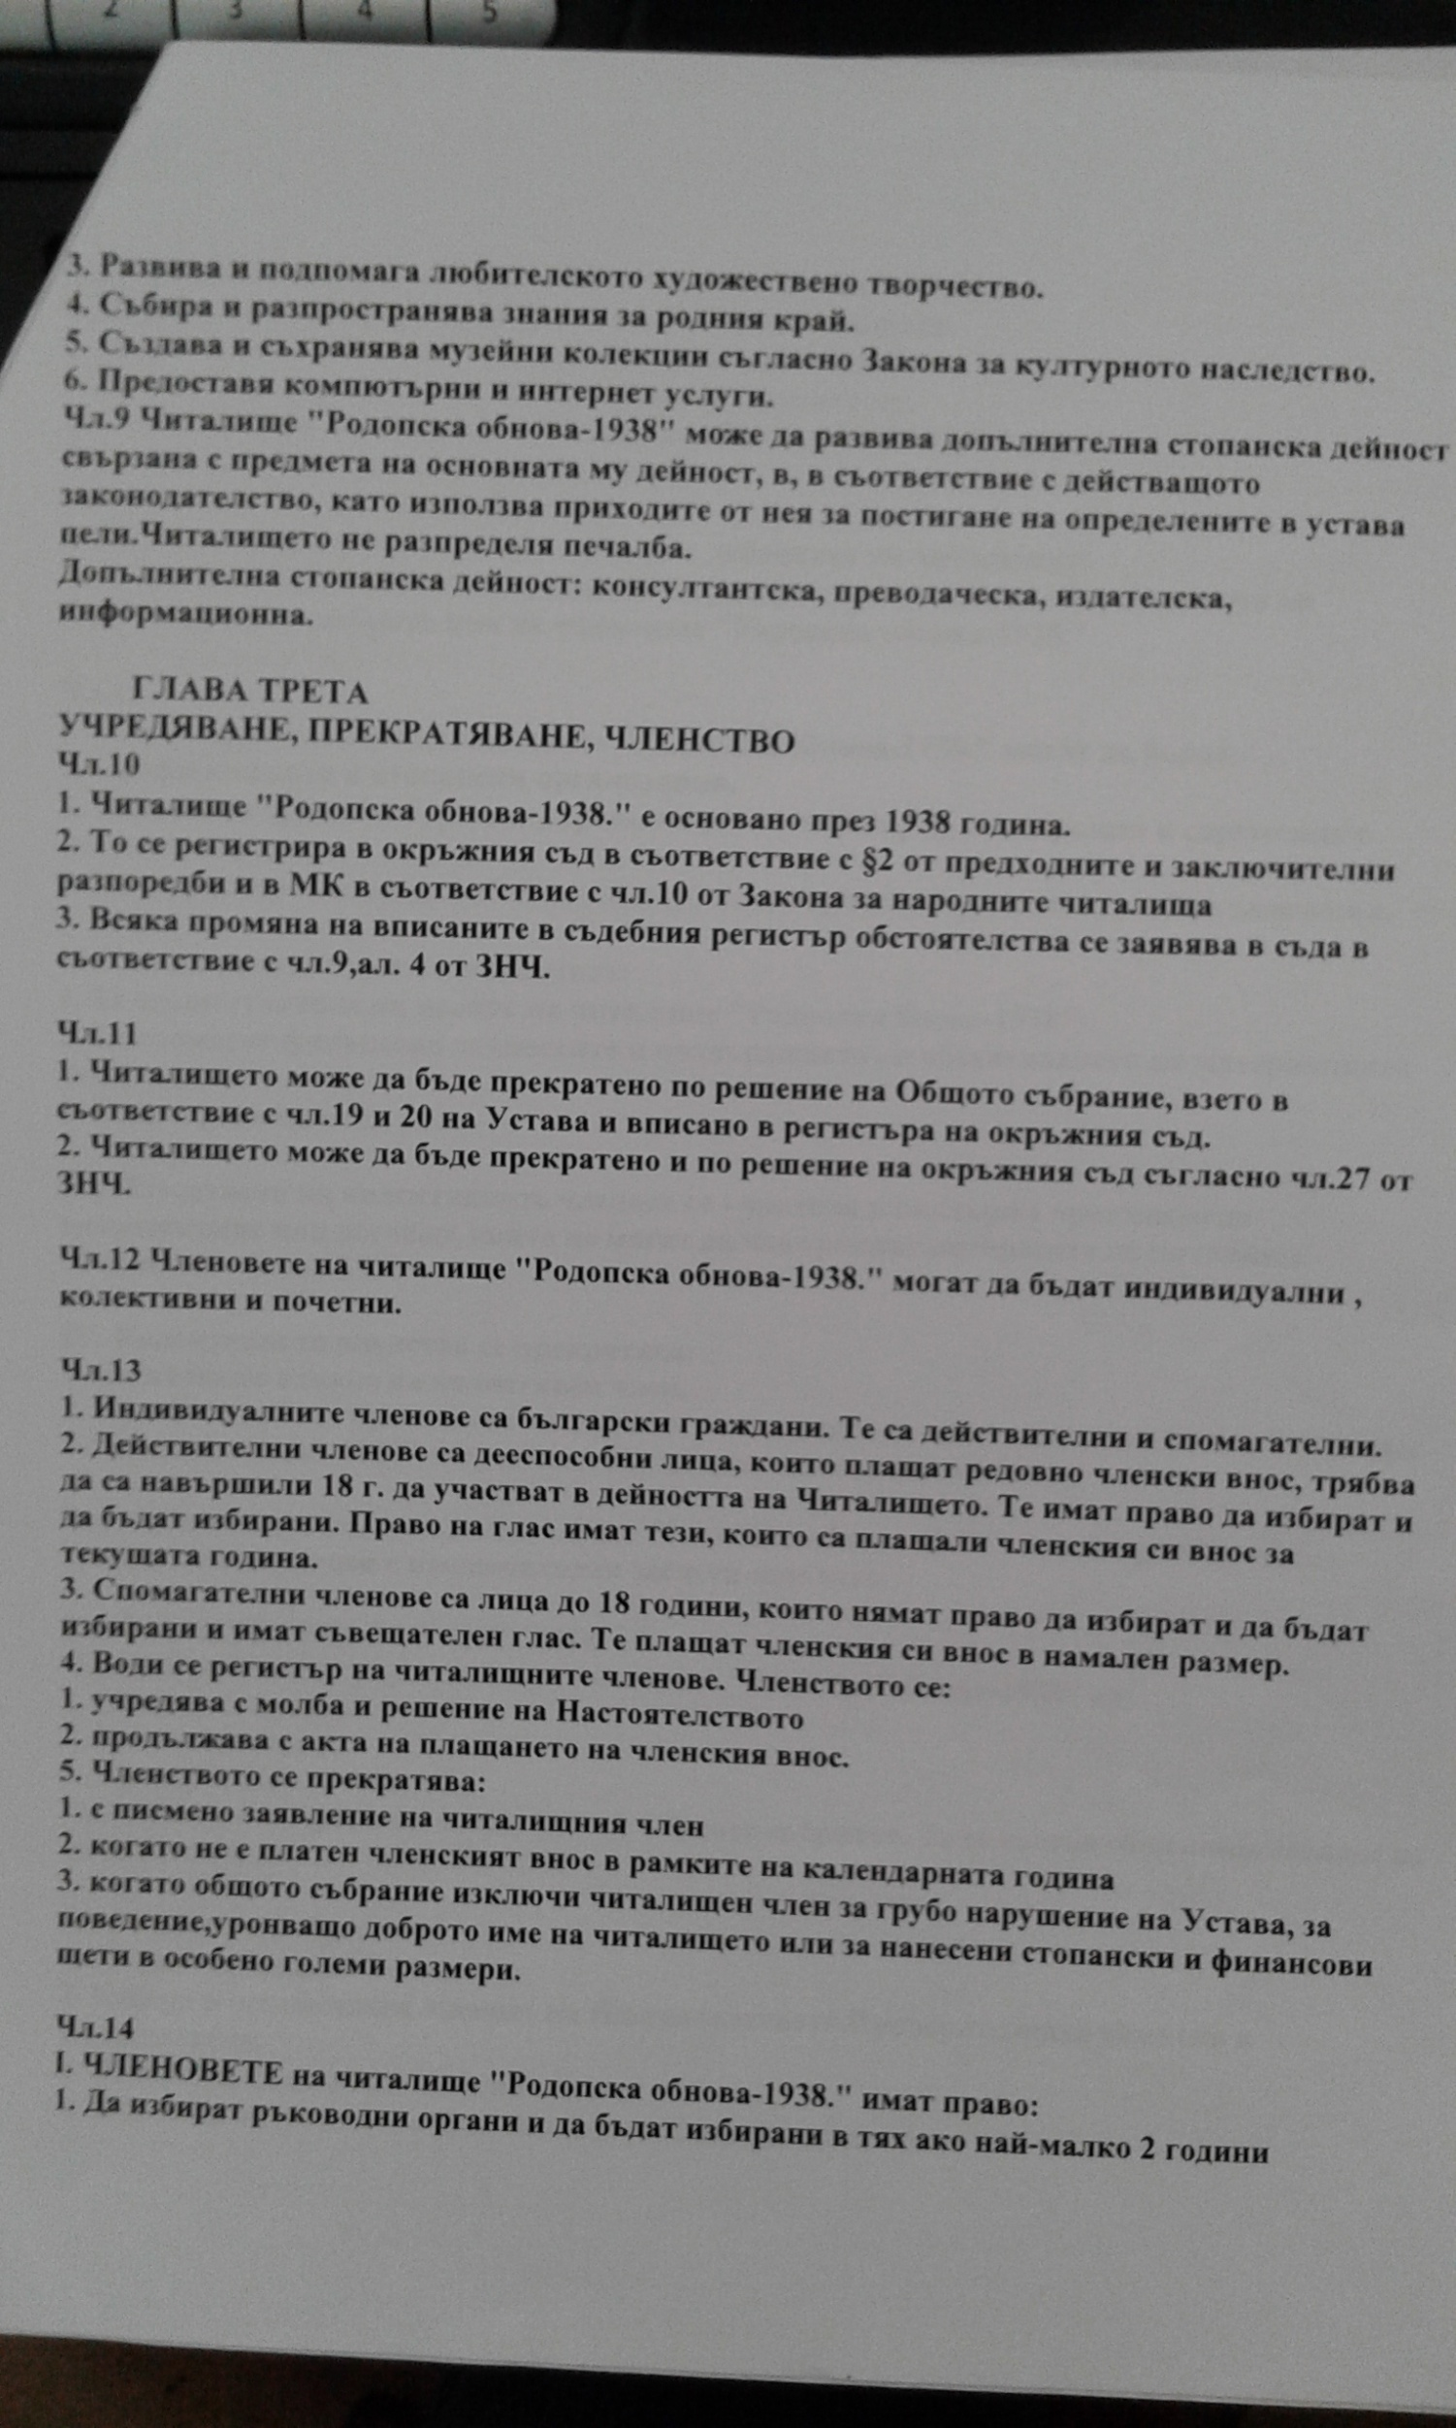

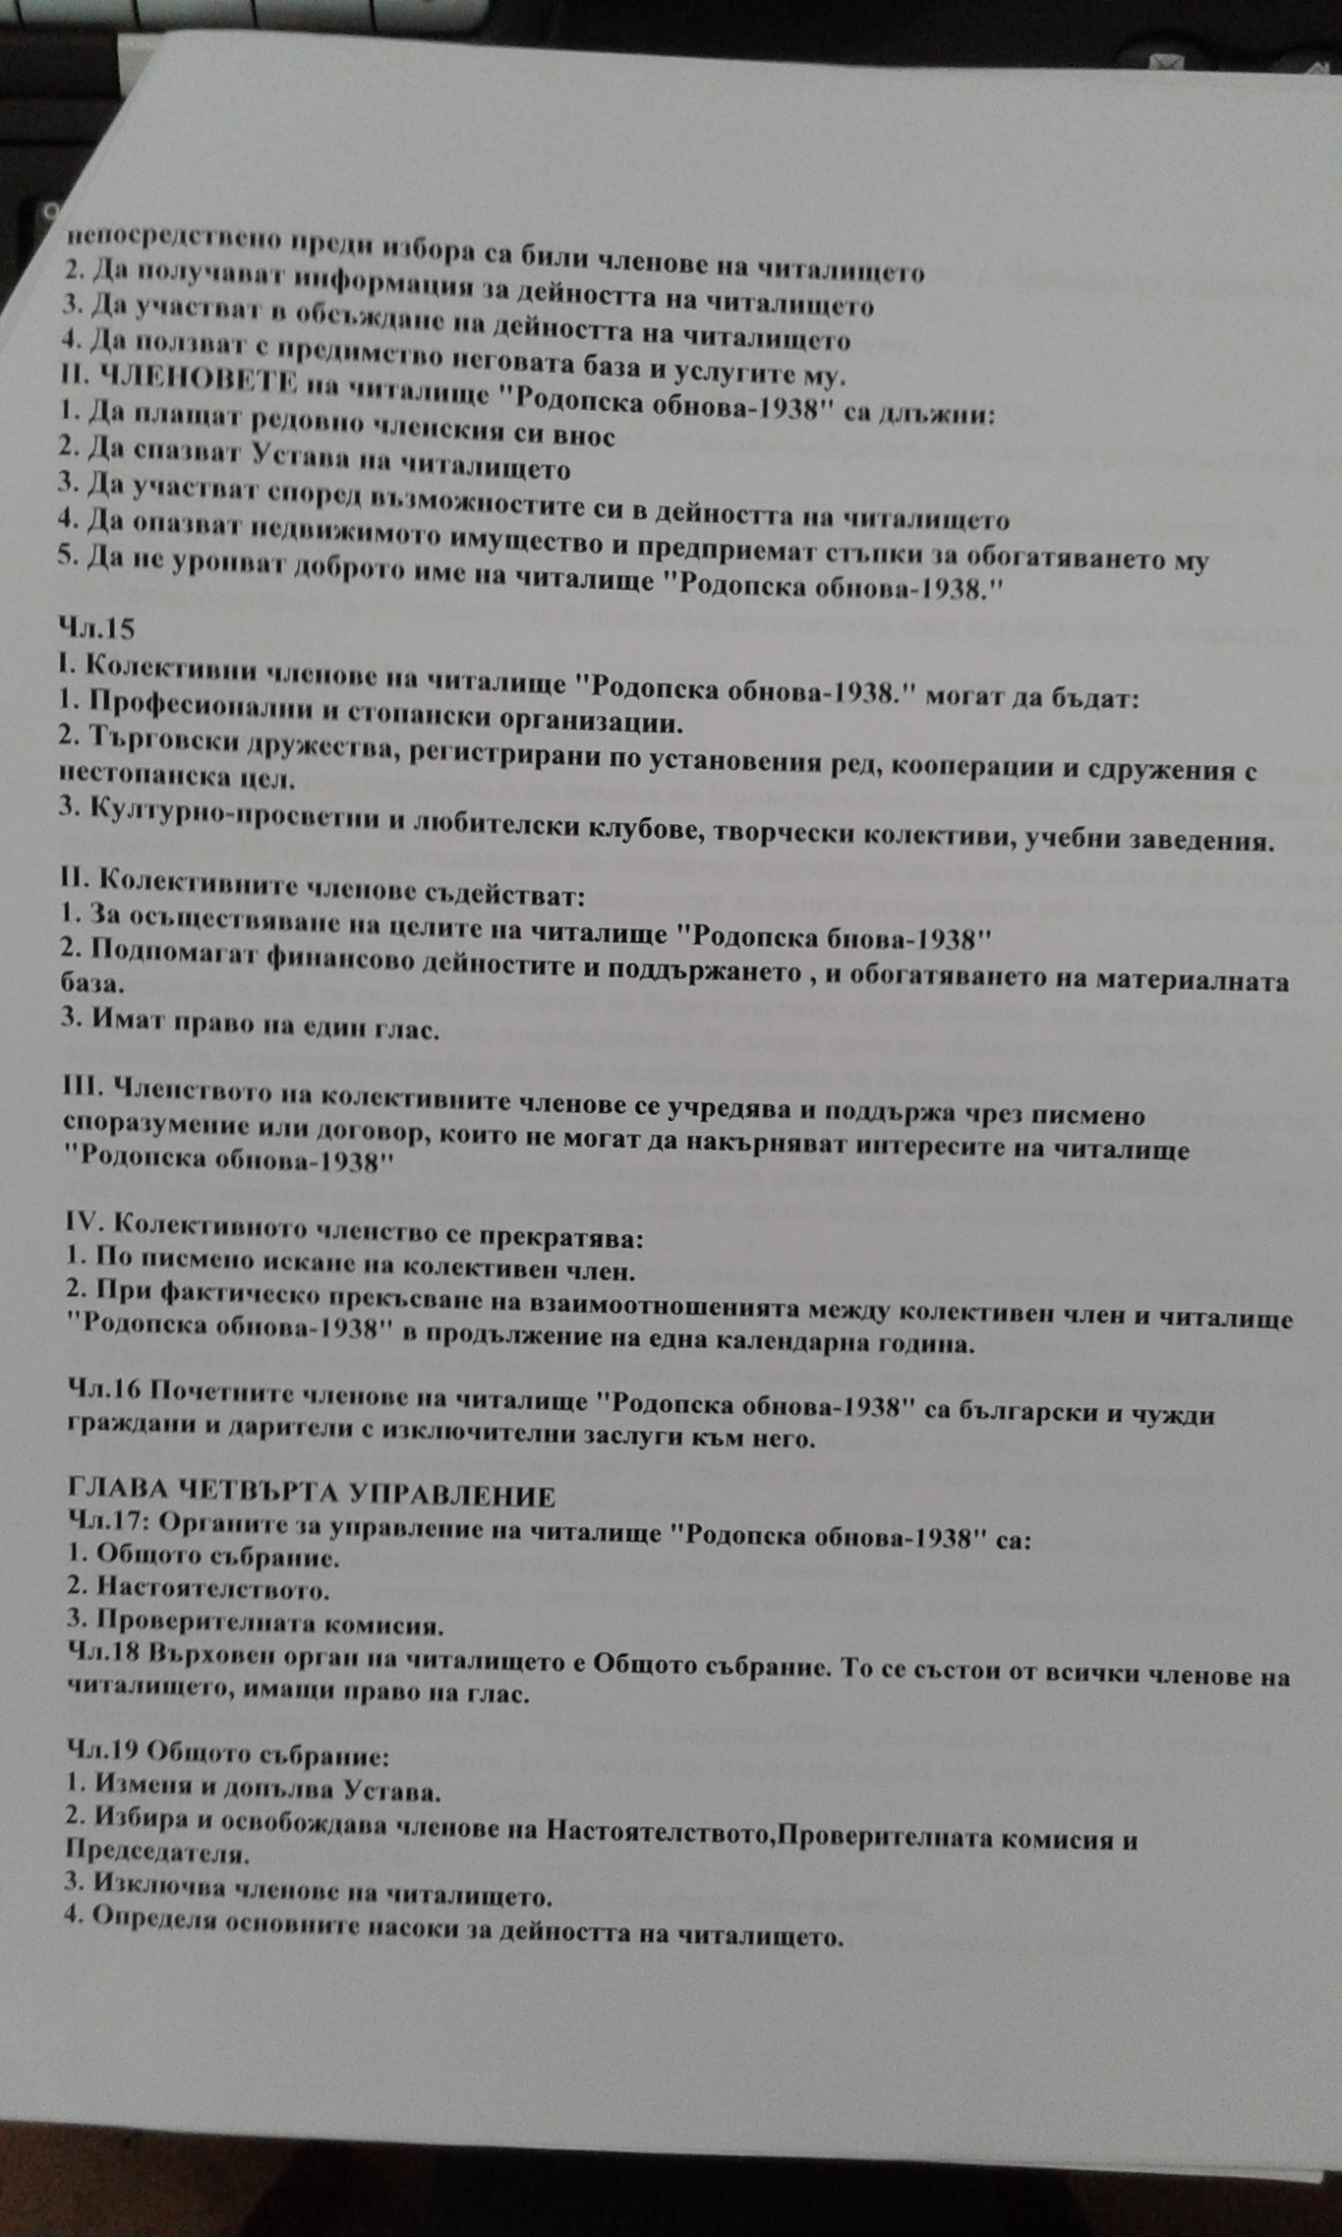

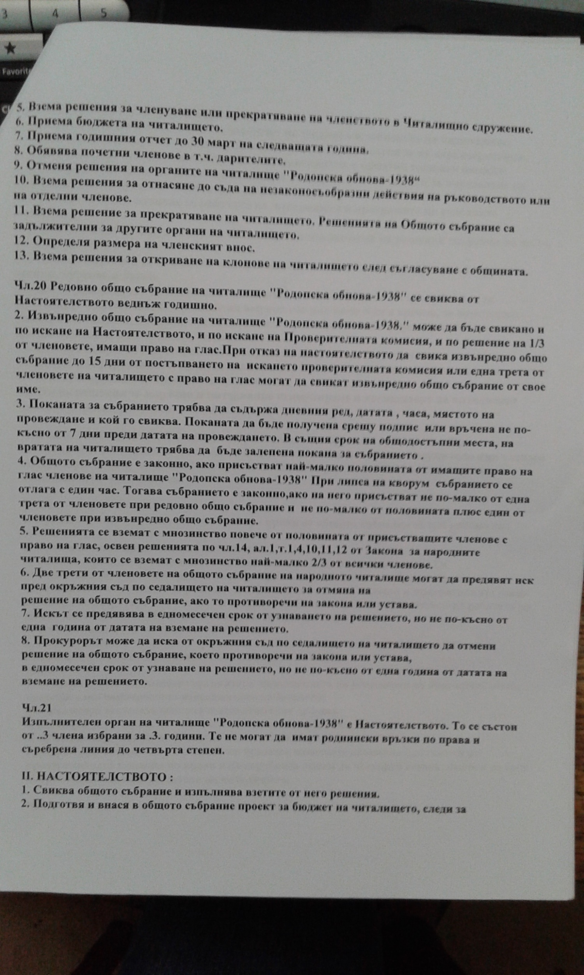

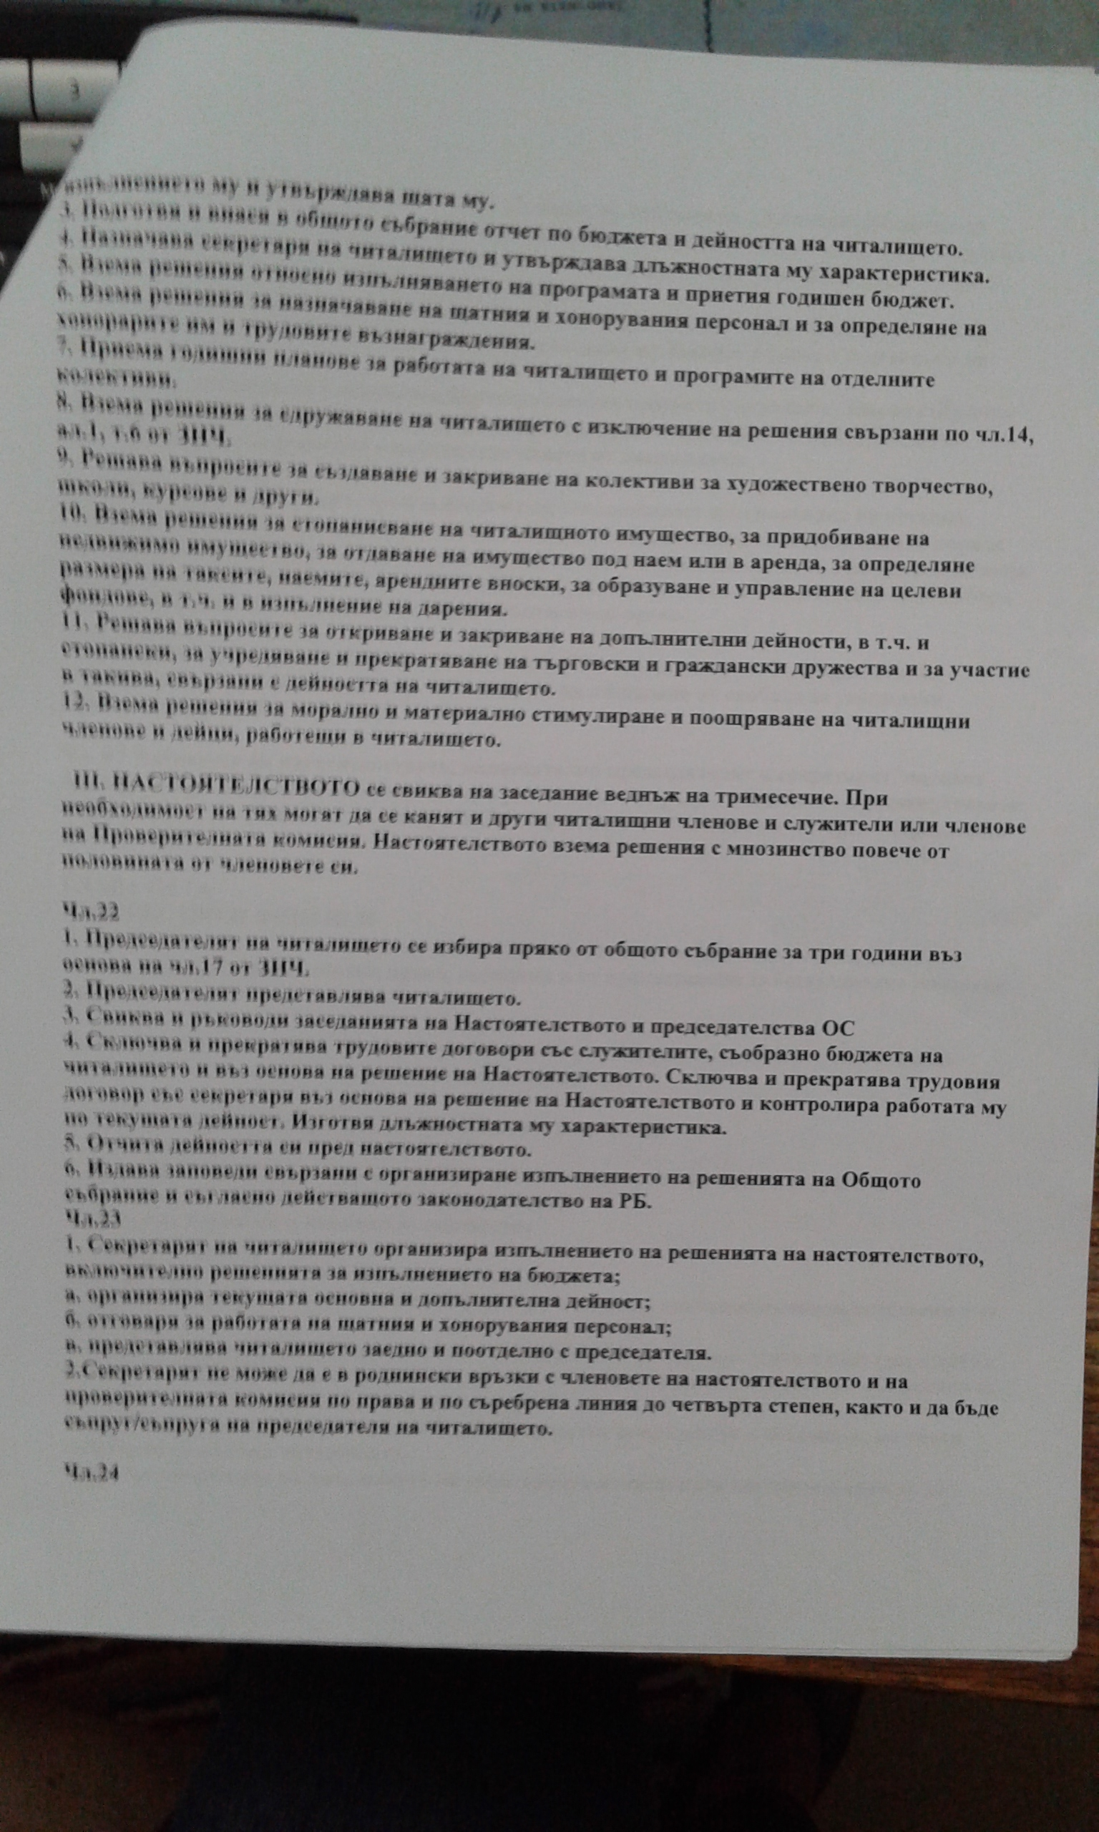
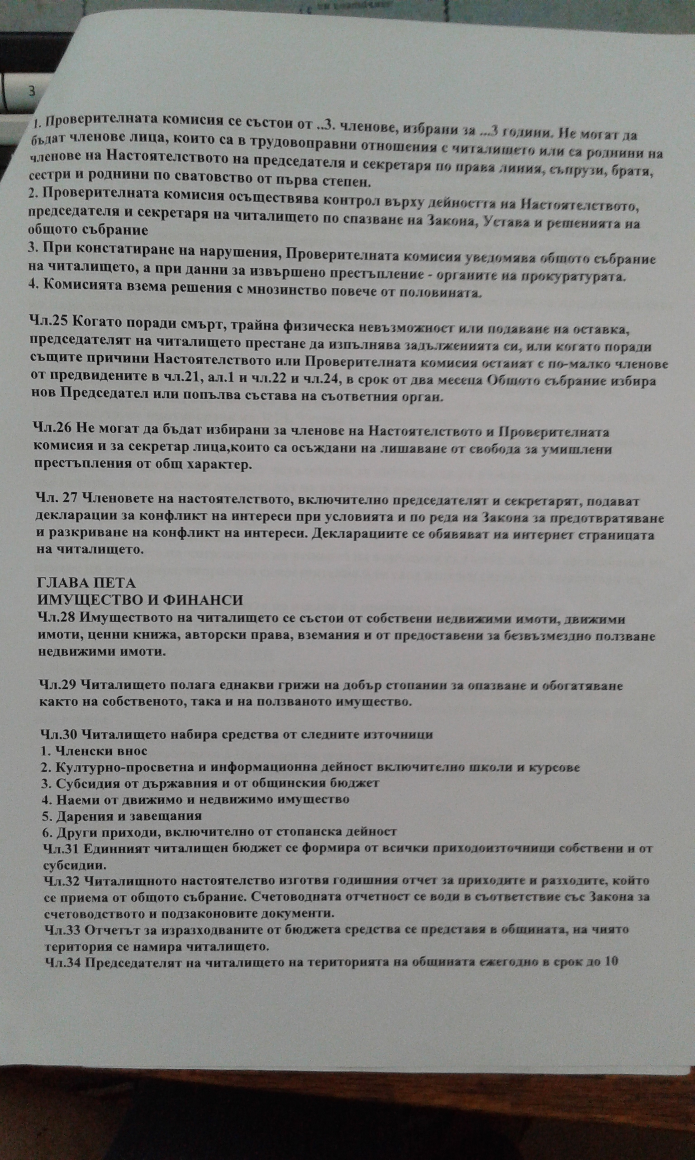

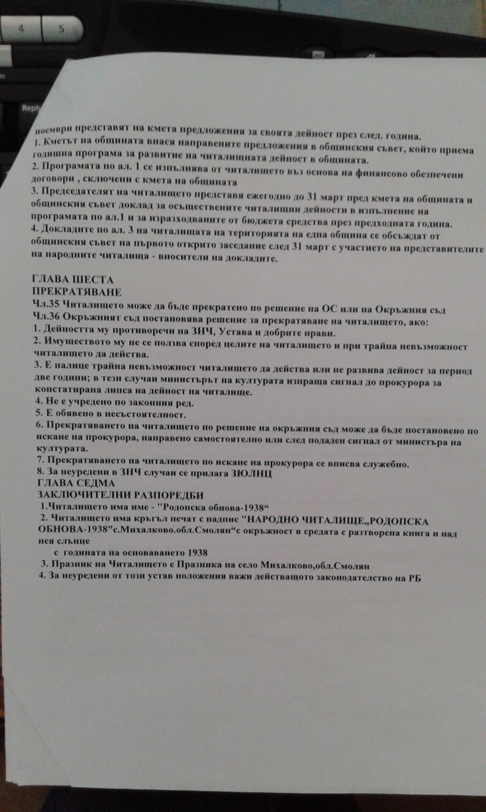

Настоятелство
Маргарита Георгиева Консулова – Председател
Цонка Костадинова Учикова
Мария Калинова Веселинова

Проверителна комисия
Атанас Вълков Мадански- Председател
Цветана Костадинова Майорова
Василка Димитрова Бечева

Секретар
Георги Петров Кръстелников

